**Bài 1:**

**A.** Tạo một Crystal Report từ một bảng tùy chọn trong CSDL QLDT. Yêu cầu:

* Đầy đủ cấu trúc của 1 Report.
* Thêm cột số thứ tự cho mỗi sinh viên bằng SQL.
* Tô nền vàng cho phần Page Header.
* Ngăn cách phần Details với Report Footer bằng 1 đường kẻ.
* Trình bày từng bước để tạo được Crystal Report.

**Màn hình các bước làm**

1.Chọn table

2.Thêm text box cho Header và Footer

3.Định dạng chữ

4.Thêm cột số thứ tự

5.Tô nền vàng cho phần Page Header

6.Ngăn cách phần Details với Report Footer bằng 1 đường kẻ

**Màn hình Design**

**Màn hình Preview**

**Màn hình các đối tượng sử dụng**

**B.** Tạo một View cho biết thông tin đề tài, thông tin giáo viên là ủy viên đề tài và

điểm số của các giáo viên ủy viên này cho từng đề tài. Sau đó tạo một Crystal

Report từ View vừa tạo. Yêu cầu:

* Đầy đủ cấu trúc của 1 Report.
* Thêm cột số thứ tự cho mỗi đề tài bằng Crystal Report.
* Sắp xếp điểm giảm dần theo từng đề tài.
* Page Header có 2 đường kẻ trên cùng và 1 đường kẻ dưới cùng, Report Footer có 2 đường kẻ. Tô nền vàng cho Page Header và Report Footer.
* Ngăn cách phần mỗi đề tài trong phần Details bằng 1 đường kẻ trước mỗi
* đề tài.

**Màn hình Design**

**Màn hình Preview**

**Màn hình các đối tượng sử dụng**

**C.** Cho CSDL Quản lý bán hàng đính kèm bên dưới.

Hãy dùng Crystal Report để thiết kế một báo cáo cho biết Doanh thu theo tháng của từng nhân viên trong năm 2006. Yêu cầu gồm có 2 phần sau:

* **Phần Biểu đồ đường (Line Chart):** Cho biết sự biến động về doanh số bán được của từng nhân viên qua các tháng trong năm 2006.
* Trục X là các tháng trong năm 2006, trục Y là doanh số bán được.
* Mỗi đường biểu thị một nhân viên tương ứng.
* **Phần Bảng số liệu chi tiết:** Cho biết doanh thu cụ thể của tháng đó với từng nhân viên. Trong đó có:
  + Tổng doanh thu theo từng nhân viên.
  + Tổng doanh thu của tất cả nhân viên trong năm 2006.
  + Lưu ý: Một số tháng không được hiển thị là do bảng HOADON không có số liệu bán hàng của tháng đó.

**Màn hình Design**

**Màn hình Preview**

**Màn hình các đối tượng sử dụng**

**D.** Cho CSDL Quản lý bán hàng đính kèm bên dưới.

Hãy dùng Crystal Report để thiết kế một báo cáo cho biết Tổng doanh thu theo từng sản phẩm trong năm 2006 + 2007. Yêu cầu gồm có 2 phần sau:

* **Phần Biểu đồ tròn (Pie Chart)**: Cho biết tỷ lệ phần trăm doanh số bán được của từng sản phẩm trong năm 2006 + 2007.
* Sử dụng MASP (mã sản phẩm) để phân biệt các sản phẩm với nhau (Vì sản phẩm có thể trùng tên).
* Gán nhãn (MASP) cho từng phần trong biểu đồ.
* Thông tin phần trăm của từng sản phẩm để bên phải của biểu đồ.
* Lưu ý: Thông tin phần trăm trong biểu đồ là tổng doanh thu của từng sản phẩm trong năm 2006 + 2007, tức cột cuối cùng trong phần ***Bảng số liệu chi tiết*** bên dưới.
* **Phần Bảng số liệu chi tiết**: Cho biết doanh thu cụ thể của từng sản phẩm trong năm 2006, năm 2007 và năm (2006 + 2007). Cụ thể:
* Tổng doanh thu theo từng sản phẩm trong năm 2006.
* Tổng doanh thu theo từng sản phẩm trong năm 2007.
* Tổng doanh thu theo từng sản phẩm trong năm 2006 + 2007.
* Phần Page Header tô nền vàng và có Border xung quanh.
* Phần Detail có Border xung quanh.

**Màn hình Design**

**Màn hình Preview**

**Màn hình các đối tượng sử dụng**

**Bài 2.**

Tìm hiểu ngoài Crystal Report, còn có những loại Report nào mà Visual Studio hỗ

trợ? Hiện tại, loại Report nào phổ biến và hay được dùng nhất? Ngoài ra, nếu

không dùng Visual Studio thì có cách nào tạo Report không?

**Ngoài Crystal Report, Visual Studio còn hỗ trợ nhiều loại Report khác, bao gồm:**

* **SQL Server Reporting Services (SSRS):** Là một nền tảng báo cáo mạnh mẽ và toàn diện, được tích hợp sẵn với SQL Server. SSRS cung cấp nhiều tính năng cho phép bạn tạo báo cáo phức tạp, tương tác từ nhiều nguồn dữ liệu khác nhau.

[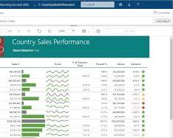](https://learn.microsoft.com/en-us/sql/reporting-services/create-deploy-and-manage-mobile-and-paginated-reports?view=sql-server-ver16)

* **ReportViewer Control:** Là một trình điều khiển báo cáo nhẹ được bao gồm trong .NET Framework. ReportViewer Control cho phép bạn hiển thị báo cáo được tạo bằng nhiều công cụ báo cáo khác nhau, bao gồm Crystal Report, SSRS và RDLC.

[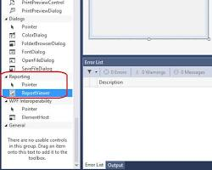](https://learn.microsoft.com/en-us/sql/reporting-services/application-integration/using-the-winforms-reportviewer-control?view=sql-server-ver16)

* **ActiveReports:** Là một thư viện báo cáo thương mại, cung cấp nhiều tính năng mạnh mẽ cho phép bạn tạo báo cáo phức tạp, tương tác. ActiveReports là một lựa chọn phổ biến cho các doanh nghiệp cần tạo báo cáo chuyên nghiệp.

[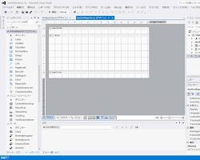](https://codezine.jp/article/detail/7374)

**Loại Report phổ biến và hay được dùng nhất:**

Hiện nay, **SSRS** là loại Report phổ biến và hay được dùng nhất trong Visual Studio. Lý do là vì SSRS cung cấp nhiều tính năng mạnh mẽ, dễ sử dụng và được tích hợp sẵn với SQL Server. Tuy nhiên, lựa chọn loại Report nào phù hợp nhất sẽ phụ thuộc vào nhu cầu cụ thể của bạn.

**Cách tạo Report nếu không dùng Visual Studio:**

* **JasperReports:** Là một thư viện báo cáo mã nguồn mở phổ biến, hỗ trợ nhiều ngôn ngữ lập trình khác nhau, bao gồm Java, C#, Python và PHP.

[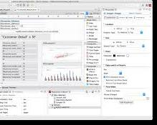](https://www.jaspersoft.com/products/jaspersoft-community)

* **BIRT:**Là một công cụ báo cáo mã nguồn mở, được phát triển bởi IBM. BIRT cung cấp nhiều tính năng mạnh mẽ cho phép bạn tạo báo cáo từ nhiều nguồn dữ liệu khác nhau.

[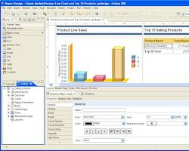](https://de.wikipedia.org/wiki/Business_Intelligence_and_Reporting_Tools)

* **Pentaho Report Designer:**Là một công cụ báo cáo thương mại, cung cấp nhiều tính năng mạnh mẽ cho phép bạn tạo báo cáo phức tạp, tương tác. Pentaho Report Designer là một lựa chọn phổ biến cho các doanh nghiệp cần tạo báo cáo chuyên nghiệp.

[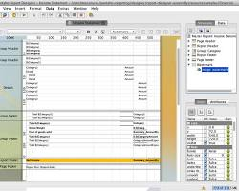](https://www.on-reporting.com/)

**REPORT ĐÃ XUẤT SANG PDF**